# Popis: KINGSTON:scmLondon_logo.png

ROČNÍK VIII. - č.7/2025

ROK MODLITBY

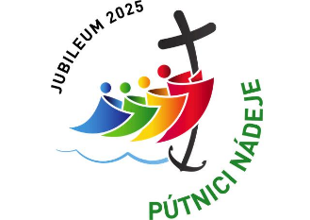

**OZNAMY NA 6. NEDEĽU**

**V CEZROČNOM OBDOBÍ “C”**

**16. – 23. 02. 2025**

**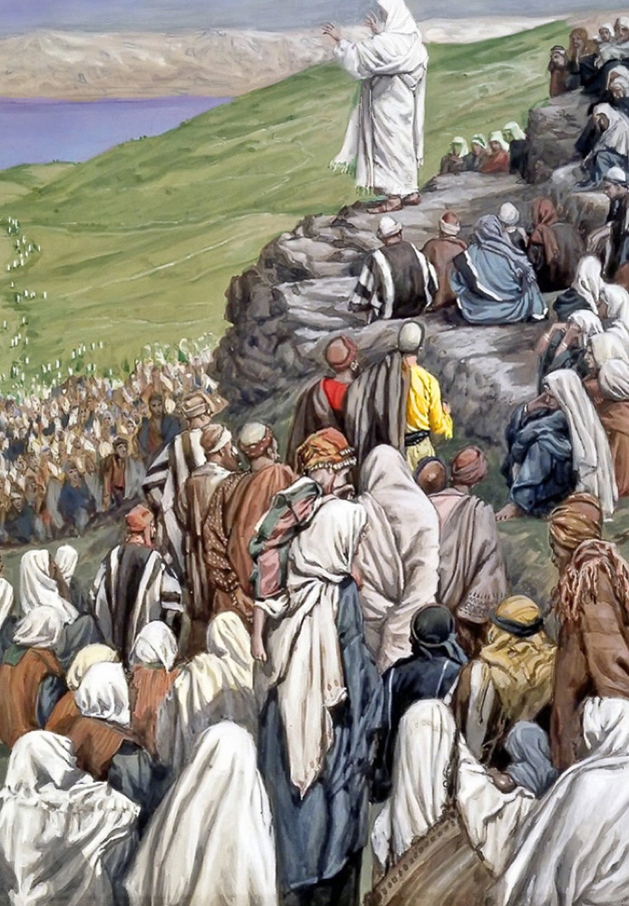**



**Z bezpečnostných dôvodov**

**MUSIA BYŤ VŠETKY DETI**

**sprevádzané na toaletu rodičom alebo dospelou osobou.**

**SAFEGUARDING**

Safeguarding Representative has special responsibility for promoting good and safe practices in all activities involving children, young people and adults in risk.

**Your Safeguarding Representative is:**

**SILVIA MARGOVA**

[**slovak-czechsg@safeguardrcdow.org.uk**](mailto:slovak-czechsg@safeguardrcdow.org.uk)

**Find out more:** [**www.catholicsafeguarding.org.uk**](http://www.catholicsafeguarding.org.uk)

[**www.rcdow.org.uk/diocese/safeguarding**](http://www.rcdow.org.uk/diocese/safeguarding)



Úctivo si Vás dovoľujeme požiadať, keby ste pri vstupe do kostola

vypli zvonenie na svojich mobilných zariadeniach

a zachovali tento status počas zdržovania sa v chráme.

**!!! FOTOGRAFOVANIE V KOSTOLE !!!**

**Fotografovanie v kostole nie je dovolené bez súhlasu kňaza alebo člena FR.**

Sme povinní zachovávať nariadenia diecézy Westminster a predpisy GDPR o ochrane najmä maloletých detí a zraniteľných osôb.

Prosíme vás, aby ste svojím neuváženým a nedomysleným spôsobom nevystavovali tieto osoby ťažkostiam, rovnako ako SCM prípadným sankciám, či trestným oznámeniam.

ĎAKUJEME ZA POROZUMENIE.

**UPOZORNENIE**

Nenechávajte svoje mobily, peňaženky, kabelky, ruksaky, manželov, manželky, priateľov a priateľky bez dozoru –

iní si môžu myslieť, že je to odpoveď na ich modlitby ...



##### Aj pred svätou omšou, aj po svätej omši,

##### **Zachovajte, prosíme,**

##### **posvätné ticho v kostole!**

ĎAKUJEME ZA POCHOPENIE

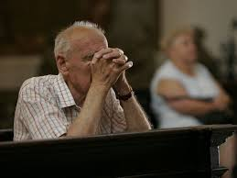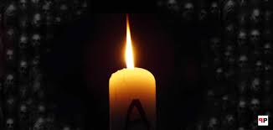

|  |  |  |  |
| --- | --- | --- | --- |
| **deň**  **týždňa** | **čas** | | **Liturgický stupeň slávenia a liturg. farba**  **program** |
| nedeľa  16.02. | **6. nedeľa v Cezročnom období „C“** | | |
| **13.30 – 13.50 14.00 – 15.00**  **15.00 – 16.30** | **ruženec a spovedanie**  **svätá omša –** *slovensko-česky*  **priateľské stretnutie pri občerstvení v Church Hall** | |
| pondelok  17.02. | **pondelok 6. týždňa v Cezročnom období** | | |
|  |  | |
| utorok  18.02. | **utorok 6. týždňa v Cezročnom období** | | |
|  |  | |
| streda  19.02. | **streda 6. týždňa v Cezročnom období** | | |
|  |  | |
| štvrtok  20.02. | **štvrtok 6. týždňa v Cezročnom období** | | |
|  |  | |
| piatok  21.02. | **piatok 6. týždňa v Cezročnom období** | | |
| **19.00 – 19.20**  **19.30 – 20.00** | **ruženec a spovedanie**  **svätá omša –** *slovensky* | |
| sobota  22.02. | **Katedra svätého Petra**  *sviatok* | | |
|  |  | |
| nedeľa  23.02. | **7. nedeľa v Cezročnom období „C“** | | |
| **13.30 – 13.50 14.00 – 15.00**  **15.00 – 16.30** | | **ruženec**  **svätá omša –** *slovensko-česky*  **priateľské stretnutie pri občerstvení v Church Hall** |

KATECHIZMUS KATOLÍCKEJ CIRKVI

... pokračovanie ...

**[zobraziť celé](http://www.katechizmus.sk/index.php?action=getfullk&kid=67)**PRVÁ ČASŤ: **VYZNANIE VIERY**

**[zobraziť celé](http://www.katechizmus.sk/index.php?action=getfullk&kid=1300)**DRUHÁ ČASŤ: **SLÁVENIE KRESŤANSKÉHO TAJOMSTVA**

**[zobraziť celé](http://www.katechizmus.sk/index.php?action=getfullk&kid=1300)**TRETIA ČASŤ: **ŽIVOT V KRISTOVI**

## **[zobraziť celé](http://www.katechizmus.sk/index.php?action=getfullk&kid=1300)**PRVÝ ODDIEL: **POVOLANIE ČLOVEKA: ŽIVOT V DUCHU**

## **[zobraziť celé](http://www.katechizmus.sk/index.php?action=getfullk&kid=1300)**DRUHÝ ODDIEL: **DESAŤ PRIKÁZANÍ**

### **[zobraziť celé](http://www.katechizmus.sk/index.php?action=getfullk&kid=1300)**PRVÁ KAPITOLA: **„MILOVAŤ BUDEŠ PÁNA, SVOJHO BOHA,**

### **CELÝM SVOJÍM SRDCOM,**

### **CELOU SVOJOU DUŠOU**

### **A CELOU SVOJOU MYSĽOU“**

#### 1. článok: PRVÉ PRIKÁZANIE



1. **„PÁNOVI, SVOJMU BOHU, SA BUDEŠ KLAŇAŤ A JEMU BUDEŠ SLÚŽIŤ“**
2. „JEDINE JEMU SA BUDEŠ KLAŇAŤ“

POVINNOSŤ SPOLOČNOSTI VOČI NÁBOŽENSTVU

A PRÁVO NA NÁBOŽENSKÚ SLOBODU

**2104** „Všetci ľudia… sú povinní hľadať pravdu, ([2467](https://katechizmus.sk/kkc-2467)) najmä v tom, čo sa týka Boha a jeho Cirkvi, a keď ju poznali, prijať ju a zachovávať.“ Táto povinnosť vyplýva zo samej ľudskej prirodzenosti. Nie je v rozpore s úprimnou úctou voči rozličným náboženstvám, ([851](https://katechizmus.sk/kkc-851)) ktoré „nezriedka… odzrkadľujú lúč tej Pravdy, ktorá osvecuje všetkých ľudí“, ani s požiadavkou lásky, ktorá pobáda kresťanov, aby „láskavo, rozvážne a trpezlivo zaobchádzal[i] s ľuďmi, ktorí žijú v omyle alebo

v nevedomosti, čo sa týka viery“.

**2105** Povinnosť vzdávať Bohu pravý kult sa týka jednotlivého človeka aj spoločnosti. Je to „tradičné katolícke učenie o morálnej povinnosti jednotlivcov a spoločností voči pravému náboženstvu a jedinej Kristovej Cirkvi“. Keď Cirkev neprestajne evanjelizuje ľudí, ([854](https://katechizmus.sk/kkc-854)) pracuje na tom, aby mohli stvárňovať „kresťanským duchom zmýšľanie a mravy, zákony a štruktúry spoločnosti“, v ktorej žijú. ([898](https://katechizmus.sk/kkc-898)) Spoločenskou povinnosťou kresťanov je rešpektovať a prebúdzať v každom človekovi lásku k pravde a k dobru. Táto povinnosť od nich vyžaduje, aby iným dávali poznať kult jediného pravého náboženstva, ktoré pretrváva v katolíckej a apoštolskej Cirkvi. Kresťania sú povolaní, aby sa stali svetlom sveta. Cirkev takto predstavuje Kristovu kráľovskú moc nad celým stvorením a osobitne nad ľudskou spoločnosťou.

**2106** V náboženskej oblasti nikto nesmie byť nútený, ([160](https://katechizmus.sk/kkc-160)) aby konal proti svojmu svedomiu, ani sa nikomu nesmie brániť, ([1782](https://katechizmus.sk/kkc-1782)) aby

v náležitých hraniciach konal podľa svojho svedomia súkromne alebo verejne, či už sám, alebo v spojení s inými. ([1738](https://katechizmus.sk/kkc-1738)) Toto právo sa zakladá na samej prirodzenosti ľudskej osoby, ktorej dôstojnosť vedie k tomu, aby slobodne súhlasila s Božou pravdou, ktorá presahuje časný poriadok. Preto toto právo „pretrváva aj u tých, ktorí si neplnia povinnosť hľadať pravdu a prijať ju“.

**2107** „Ak sa vzhľadom na osobitnú situáciu niektorých národov dáva

v právnom poriadku štátu jednému náboženskému spoločenstvu osobitné občianske uznanie, je potrebné, aby sa zároveň všetkým občanom

a náboženským spoločenstvám priznalo právo na slobodu v náboženskej oblasti a aj sa rešpektovalo.“

**2108** Právo na náboženskú slobodu ([1740](https://katechizmus.sk/kkc-1740)) neznamená ani morálnu prípustnosť súhlasiť s omylom, ani predpokladané právo na omyl, ale je to prirodzené právo ľudskej osoby na občiansku slobodu, čiže na slobodu od vonkajšieho nátlaku v náboženskej oblasti zo strany politickej moci, a to v rámci správnych hraníc. Toto prirodzené právo má byť uznané v právnom poriadku spoločnosti tak, aby sa stalo občianskym právom.

**2109** Právo na náboženskú slobodu ([2244](https://katechizmus.sk/kkc-2244)) nemôže byť samo osebe ani neobmedzené, ani obmedzené iba pozitivisticky alebo naturalisticky chápaným verejným poriadkom. „Správne hranice“ vlastné tomuto právu majú byť určené s politickou rozvážnosťou pre každú spoločenskú situáciu podľa požiadaviek spoločného dobra a potvrdené občianskou autoritou ([1906](https://katechizmus.sk/kkc-1906)) podľa „právnych noriem, ktoré sa zhodujú

s objektívnym morálnym poriadkom“.

## **podpora SCM v roku 2025**

Existencia a všetky aktivity Slovenskej katolíckej misie je možné uskutočniť iba vďaka dobrovoľníckej práci členov komunity a finančným príspevkom veriacich. Misiu môžete podporiť pravidelne prostredníctvom **trvalých príkazov** **alebo tiež jednorazovými darmi**.  Navyše, Váš príspevok bude mať aj **charitatívny rozmer**, keďže naša misia pravidelne vyčleňuje zo svojich príjmov sumu na podporu sociálnych projektov na Slovensku.

Vo Veľkej Británii je odluka Cirkvi od štátu, a preto existencia a činnosť SCM je hradená výhradne z milodarov veriacich, donorov a sponzorov. Slovenská katolícka misia v Londýne existuje, poskytuje a vykonáva všetky svoje pastorálne, duchovné a sviatostné služby ako aj kultúrne a sociálne podujatia a pomoc na základe dobrovoľných finančných príspevkov svojich veriacich a členov SCM.

SCM nie je dotovaná slovenskou Cirkvou (KBS) či anglickou Cirkvou (arcidiecéza Westminster) a ani Vatikánom.

Rovnako pre jej plnohodnotné naplnenie poslania je potreba dobrovoľníkov, bez ktorých misijná činnosť je výrazne obmedzená.

Farská rada sa poteší návrhom takýchto projektov, ktoré si zaslúžia podporu.

Ďakujeme za Vašu podporu pre pastoračnú starostlivosť a službu Slovenskej katolíckej misie v Londýne.



Číslo účtu Slovenskej katolíckej misie v Londýne (ktorá je pod správou diecézy Westminster) pre jednorázové alebo trvalé platobné príkazy :

HSBC Plc Bank  
Account holder: **Diocese of Westminster**  
Sort code:            **40-05-20**  
Account number:  **91755226**

alebo IBAN: **GB18HBUK40052091755226**

SWIFT code: **HBUKGB4107J**

Do správy pre prijímateľa uveďte: **Support of SCM**

***SCM je súčasťou Charity of WESTMINSTER No.233699.***

**ĎAKUJEME KAŽDÉMU,**

**kto neprehliada túto potrebu a výzvu k podpore svojej komunity**

**pre zachovanie viery, jazyka, kultúry, tradícii a národnej identity i hrdosti.**

**buď veľkorysý a štedrý k nej i hrdý na seba samého.**

**MILODARY**

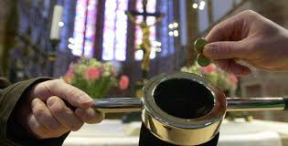Milodary poskytnuté SCM v nedeľu 09/02/2025

Zbierka **: £ 225.00**

GA obálky **: £ 140.00**

Mesačné výdavky SCM sú v priemere £4,500/mesiac.

Svätá omša o 14.00 hod. každú prvú nedeľu v mesiaci je obetovaná za všetkých pravidelných a stálych dobrodincov a podporovateľov SCM.

**Slovenská katolícka misia v Londýne sa týmto chce**

**POĎAKOVAŤ**

**všetkým registrovaným členom a zároveň podporovateľom SCM   
prostredníctvom trvalého príkazu a Gift Aid schémy**

**za ich pravidelné príspevky.**

**Bez ich ušľachtilého a zodpovedného prístupu**

**k podpore SCM v Londýne by sme sa tu dnes už nestretávali .....**

**Nech ich dobrotivý Pán odmení za ich veľkorysosť a šľachetnosť srdca.**

**KONTAKTNÉ ÚDAJE**

**ADRESA: Slovak Catholic Mission in London, 14 Melior Street, London SE1 3QP**

**DUCHOVNÝ SPRÁVCA SCM: SEKRETÁR PRE ADMINISTRATÍVU:**

**Rev. Tibor Borovský Daniela Brachová**

**Mobil: (+44) 07597 637 411 Mobil: (+44)**

**Email:** [info@scmlondon.org](mailto:info@scmlondon.org) **Email:** [secretary@scmlondon.org](mailto:secretary@scmlondon.org)

**STRÁNKOVÉ HODINY:**

**Prv, ako nás budete kontaktovať, prečítajte si základné informácie na** [**webstránke SCM**](http://www.scmlondon.org/)**.**

Počas mesiacov júl, august až do polovice septembra kancelária SCM nebude v prevádzke a nebudú sa vybavovať žiadne administratívne záležitosti.

**BIBLICKÉ STRETNUTIE**

**Poď, pridaj sa k nám**

****

* poznávať náuku Katolíckej Cirkvi a čo nám k tomu hovorí sväté Písmo
* učiť sa rásť v láske k Bohu a k ľuďom
* a zažiť príchuť spoločenstva

**Najbližšie Biblické stretnutie sa koná**

**v nedeľu 16. februára 2025**

Téma : Život kresťana vo Svätom Duchu *Rim 8, 1-39*

﻿**Dnes po svätej omši Vás pozývame na kávu a čaj do Church Hall.**

**Church Hall je otvorená do 16.30 hod.**

Pokyny súvisiace s prítomnosťou v Church Hall a jej užívaním:

* Za dodržiavanie nasledovných pokynov a poriadok v Church Hall je plne zodpovedná osoba (dobrovoľník) poverená duchovným správcom SCM
* Všetci hostia a užívatelia Church Hall sú povinní dodržiavať a rešpektovať tieto pokyny a usmernenia poverenej osoby (dobrovoľníka)
* **kuchynka je prístupná iba pre poverenú osobu**.

Nechajte sa poverenou osobou obslúžiť, ak niečo potrebujete z kuchynky

* **zatvárať za sebou dvere do Church Hall**

(aby tí, ktorí sa chcú modliť v kostole, boli čo najmenej rušení)

* **POŽÍVANIE ALKOHOLU V CHURCH HALL NIE JE DOVOLENÉ !!!**
* zanechať po sebe čistý stôl – odpadky dať do koša
* *Za kávu a čaj uvítame príspevok 50 pence/pohár, aby sme mohli uhradiť náklady spojené s nákupom tovaru a skvalitňovať ponuku a sortiment poskytovaných nápojov so všetkými doplnkami*

**ZABLAHOŽELAJ K MENINÁM**

Nezabudni zavolať alebo napísať a zablahoželať svojim rodičom, deťom, manželovi, manželke, priateľom, priateľkám, známym, chorým, kňazom, susedom, kolegom, ktorí v tomto týždni oslavujú svoje meniny

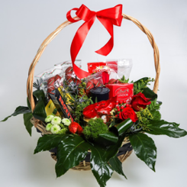

16.02. – Ida, Liana

17.02. – Miloslava

18.02. – Jaromír

19.02. – Vlasta

20.02. – Lívia

21.02. – Eleonóra

22.02. – Etela

23.02. – Roman, Romana

Created and printed by SCM London

Náklad / Number of prints : 30



[www.scmlondon.org](http://www.scmlondon.org) Slovak Catholic Mission in London

© London 2025